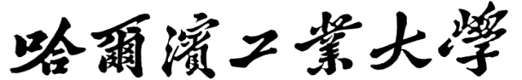

研究生精品课程培养项目中期检查表

项目名称：
项目负责人：
所在院系：
立项时间：
联系电话：
邮 箱：
填表日期： 年 月 日

研究生院制

项目名称
负责人  姓 名 |  |  |  | 性 别 |  |  |  | 出生年月
最高学位 |  |  |  | 专业技  术职称 |  |  |  | 职 务
课题组主要成员基本情况（含课题负责人）
姓名 |  | 出生年月 | 专业技  术职称 |  | 职务 |  | 在本项目组中的分工
1、项目进展情况（对照立项时的建设目标、建设内容、进度安排，说明项目的实际进展情况和已取得的成果）

2、近两年授课情况(包括上课人数、学生评教等，并与建设前进行对比分析)

3、项目执行过程中发生或可能发生的变动情况(包括项目组主要人员的变化、项目建设目标、内容及成果形式的变化、实施方案的调整等)

4、目前存在的主要问题、原因以及拟解决的办法（对照立项时的进度安排未能如期完成的，应详细说明情况）

5、项目的下一步工作计划

6、经费使用情况说明
经费支出项目 |  |  |  |  |  |  |  |  | 金额
7、项目组自查意见

项目负责人：

年 月 日
8、所在院（系）意见

负责人签字：
单位公章
年 月 日
9、研究生院意见

负责人签字：
单位公章
年 月 日

